Правила пожарной безопасности и обращения с электроприборами на каникулах
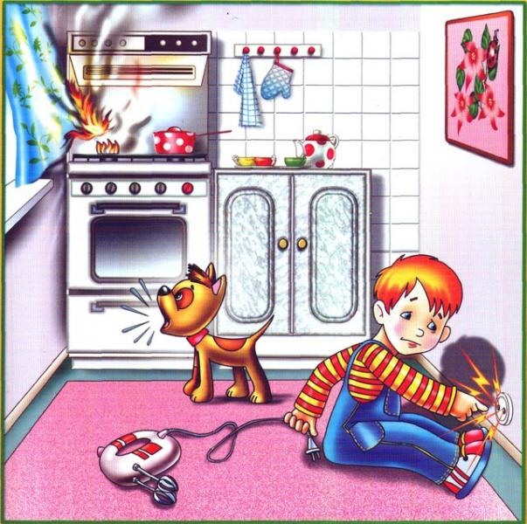
Запрещается:
1. Играть со спичками.
2. Небрежно, беспечно обращаться огнём.
3. Включать в одну розетку большое количество потребителей тока.
4. Использовать неисправные электроприборы и гаджеты.
5. Пользоваться повреждёнными розетками. Пользоваться электрическими утюгами, плитками, чайниками без разрешения родителей.
6. Пользоваться электрошнурами и проводами с нарушенной изоляцией.
7. Ковырять в розетке пальцем и другими предметами.
8. Самим чинить и разбирать электроприборы.
Разрешается:
В случае возникновения пожара:
- знать, как вызвать пожарную охрану по номеру телефона 101 или 112
- защищать дом от пожара всеми имеющимися средствами для тушения
- подавать сигнал тревоги
- знать куда и как эвакуироваться в безопасную зону
- вывести из горящего помещения людей.

